长三角一体化-新北泰兴跨江联动快速连接建设项目照明工程高架匝道灯预埋件技术要求
一、预埋件外观必须如图：
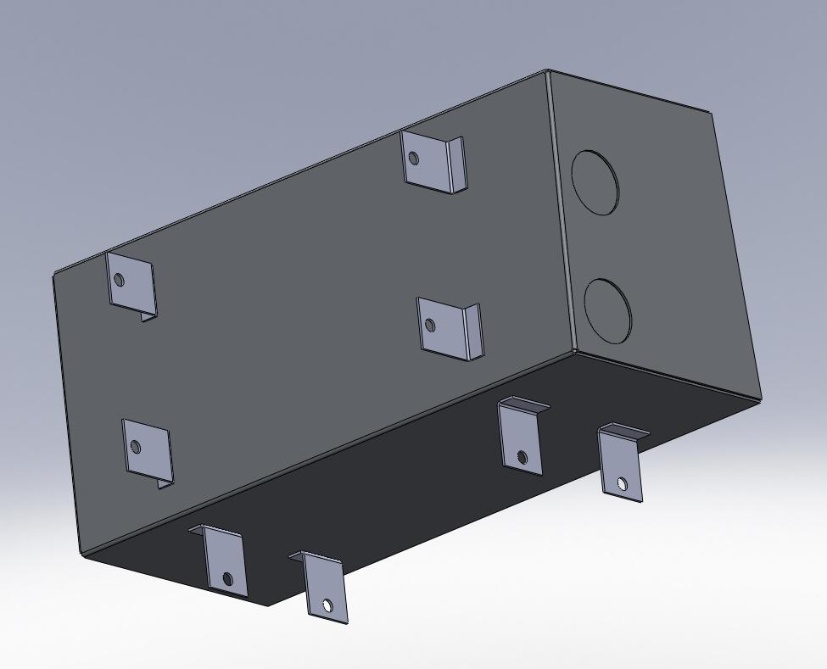
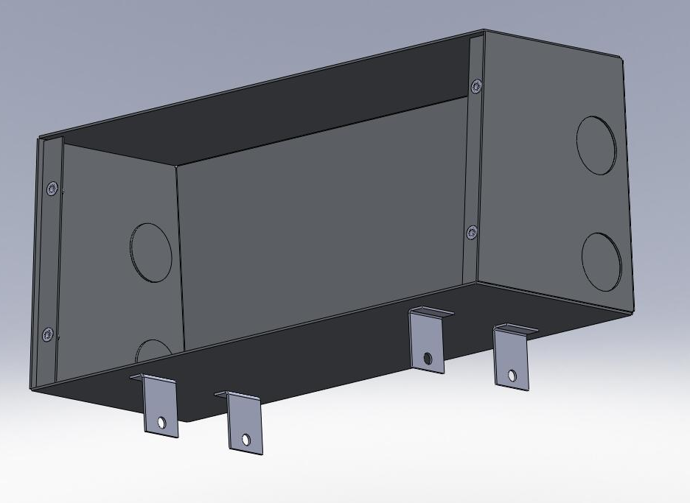
二、预埋件尺寸必须如图：
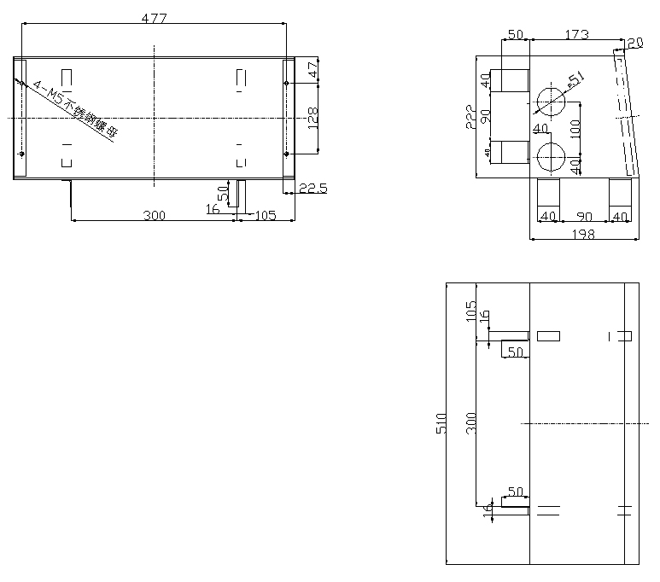
备注：M5螺帽，于预埋件固定（不能旋转）。图中直径51mm的为圆孔。材质壁厚2mm（+20μm）。
三、通用要求：
1、材质要求：优质304/2B不锈钢，随附不锈钢生产厂家“产品质量证明书”。
2、加工工艺要求：必须采用亚弧焊接工艺。整个预埋盒应无任何一处漏焊，焊缝平整，表面光滑，无任何焊接缺陷。
3、预埋件的外观质量要求：表面应光滑，以防污物堆积和便于清洗：无损伤、变形、明显划痕和裂纹等缺陷。
4、预埋件的配套螺帽必须为不锈钢材质，与预埋件的连接必须紧密，螺帽不能够旋转或移动，预埋件应不受混凝土的化学反应腐蚀。
5、预埋件的应耐温、耐老化和耐道路上可能出现的腐蚀性气体。
6、预埋件的应具有良好的耐腐蚀性能；处理工艺需达10年使用寿命。
采购数量：
匝道灯预埋件：1492只
- 验收标准
- 预埋件尺寸按照按照GB-T1804的精度C级别标准执行，其中安装公差和位置公差按照精度M级别标准执行。
- 预埋件要求必须满足通用要求。

